Открытое занятие в старшей группе
в рамках проведения «Дня открытых дверей»

Тема: «Самодовольство» (хвастовство)
Дата проведения: апрель 2017год
Место проведение: кабинет педагога-психолога
Подготовила: педагог-психолог Исупова Наталья Михайловна
Цели:
- Создать положительный эмоциональный фон занятия, настроить детей на совместную работу;
- Познакомить с чувством самодовольства;
- Обучать различению эмоционального состояния по его внешнему проявлению и выражению через мимику, пантомимику, интонацию;
- Формировать навыки адекватного эмоционального реагирования на совершенное действие или поступок (ребенок имеет право на любую эмоцию, которая помогает ему обогатить собственный жизненный опыт);
- Повышать у детей уверенности в себе;
- Учить детей выражать чувства в рисунке.

Оборудование: карточки с животными разных эмоций, пиктограммы изученных эмоций, маска-ободок оленьи рожки, карандаши простые на каждого ребенка, фонограмма нежной мелодии.

Ход занятия
- этап. Организационный

Приветствие:
Давайте представим себе, что мы разучились говорить, а можем только петь. Сейчас каждый из вас пропоёт своё полное имя, а мы все вместе будем за ним повторять.
- Мотивационный этап
Упражнение «Изобрази…»
Давайте поиграем в игру, я назову по имени одного из вас, брошу ему мяч и попрошу, например, «… изобрази радостную обезьянку».
Тот из вас кого я назову, должен поймать мяч, изображая обезьянку, сказать следующие слова: «Я – обезьянка. Я радуюсь, когда…»
«…изобрази испуганного зайчонка» «Я - зайчик. Я боюсь, когда…»
«…изобрази робкого ежонка» «Я – ежонок. Я робею, когда…»
«…изобрази удивленного медвежонка» «Я – медвежонок. Я удивился, когда…»
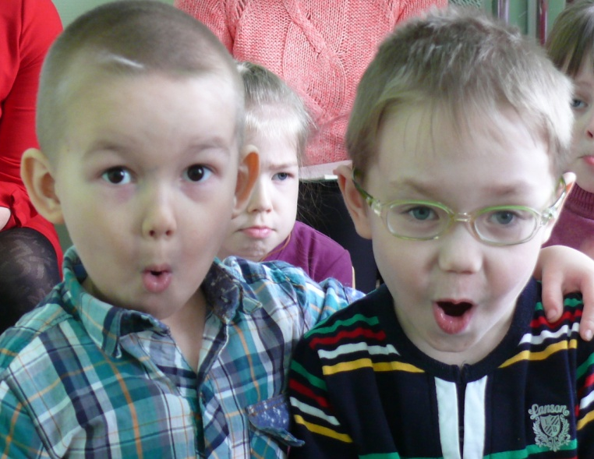
- Практический
- Знакомство с эмоцией самодовольства.
Посмотрите на карточки, которые я вам принесла сегодня.
- К какой пиктограмме подойдет эта карточка?
-Какие чувства на них изображены? (радость, робость, страх, удивление)
(и еще карточка-лев самодовольный)
-А эта пиктограмма вам знакома? Человек, у которого будет такая эмоция на лице, захочет с вами общаться или нет? Почему вы так решили?
- Как вы думаете, он хочет поиграть с кем-то в свою любимую игрушку, или всем покажет и никому не даст?
- Да, этот человек, скорее всего, никому не даст свою игрушку. Чувство на его лице называется самодовольство. Когда вы хвастаетесь, на вашем лице появляется такое же или очень похожее выражение.
Теперь по кругу мы с вами будем хвастаться, кто, чем захочет.
Можно хвастаться тем, что у вас есть, можно что-то придумать. Я начну…
- Разыгрывание сказки «Мышка-хвастунишка»
Я расскажу вам сказку « Мышка-хвастунишка», а вы её внимательно слушайте. Потом мы будем разыгрывать её по ролям.
Мышка гуляла по лесу и встретила там Оленёнка с золотыми рожками.
- Подари мне свои золотые рожки,- попросила у оленёнка мышка.
- Зачем тебе мои золотые рожки? Они будут тебе мешать, - ответил оленёнок.
- Ты жадина!- стала дразнить оленёнка мышка
- Я не жадный, - ответил оленёнок и надел на голову мышки свои золотые рожки.
Мышка обрадовалась и побежала всем показывать украшение. Она так торопилась, что забыла даже сказать оленёнку слова благодарности. Когда мышка увидела своих подружек, то стала хвастаться перед ними:
- Я лучше всех, я богаче всех, я не буду с вами, с серыми, дружить!
Вдруг из-за кустов выскочил кот. Все серые мышки быстро попрятались в свои норки, а мышка с золотыми рожками застряла. Кот набросился на неё и съел. И остались на траве только золотые рожки. Идёт оленёнок по лесу и видит: лежат его золотые рога. Остановился он, нагнулся и надел их снова себе на голову.
- Как плохо быть хвастливым, - вздохнул оленёнок и покачал золотыми рожками.
Вот такая сказка. Сейчас мы попробуем её разыграть.
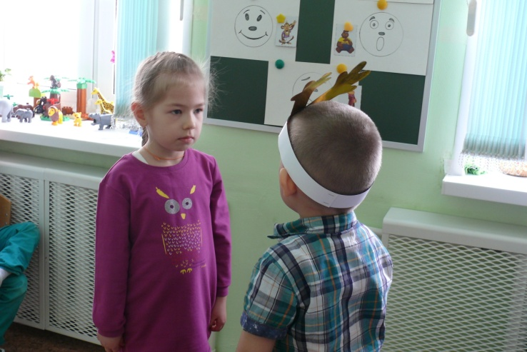
- Кто действующие герои этой сказки? Кто хочет быть мышкой? Оленёнком? Кошкой? Хорошо!
А все остальные будут просто мышками.
Сказка разыгрывается несколько раз.
Вы побывали в роли актёров, вам понравилось играть?
- Упражнение «Угадай, что нарисую»
А для рисования у нас все есть? (нет столов, карандашей)
Карандаши я вам раздала! А вместо стола у нас будет спина соседа!
Протрите ладошкой спину, поверните карандаши тупой стороной и приготовьтесь рисовать по цепочке: я что-то нарисую первому ребенку, он должен догадаться, что я нарисовала, но не говорить, а нарисовать тоже самое на спине у соседа и т.д. (рисую круг, треугольник, квадрат) последний ребенок говорит, что ему нарисовали. А теперь все одновременно рисуем сверху спины прямоугольник, а снизу овал, дорожку сверху - вниз, слева -направо, снизу-вверх, справа - налево. Молодцы! Сотрите все нарисованное ладошками.
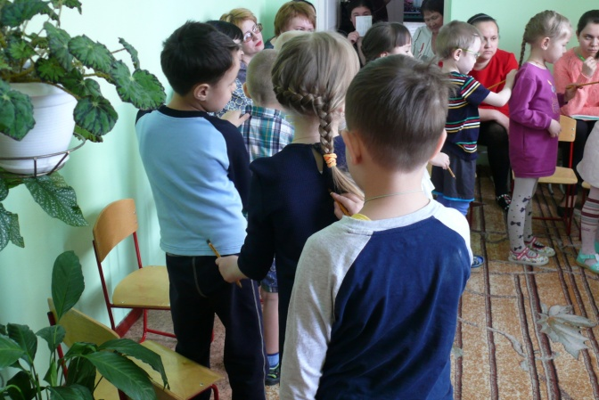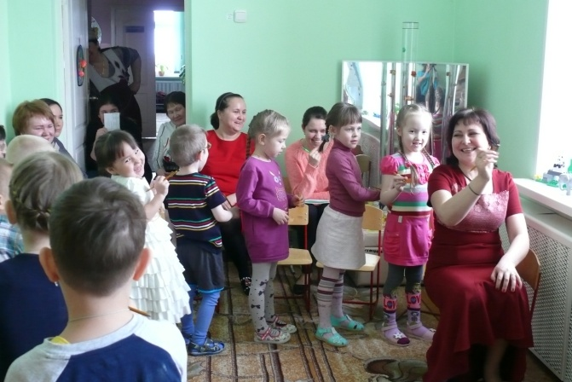

- Игра «Цветок» (под нежную мелодию)
Цель: выявление умения ребёнка выражать свои эмоции с помощью речи, жестов, мимики.
Наступила весна. Я посадила в землю семена. Эти семена будете вы, согласны?
- До кого я дотронусь «волшебной палочкой», пожалуйста, присядьте на корточки спрячьте голову в руки и колени.
Тёплый луч солнца упал на землю и согрел семена.
Из них проклюнулся росток, (медленно поднимают голову и выпрямляются).
Из ростка вырос прекрасный цветок.
Нежится цветок на солнце, подставляет теплу и свету каждый свой лепесток. Поворачивает голову вслед за солнцем.
Покажите, как «цветок расцвёл»: поднимите руки в стороны, голову откиньте назад, медленно повернитесь за солнцем.
- Как много красивых цветов! Я соберу их в букет (обнимает детей).
- А теперь давайте сплетём веночек! (обнимаем за талию друг друга)
- А теперь, давайте скажем хорошие слова, тем, кто стоит рядом, и обнимем его.
- Вот какой веночек получился.
Нравится он вам? Вам было приятно, радостно вместе играть?
- Рефлексия
Наше занятие подошло к концу, мне очень интересно знать какое сейчас у вас настроение. Покажите свое настроение, выбрав солнышко - если у вас радостное настроение, веселое; солнце с тучкой – если переменчивое; тучку – если вам грустно и прикрепите на доску.
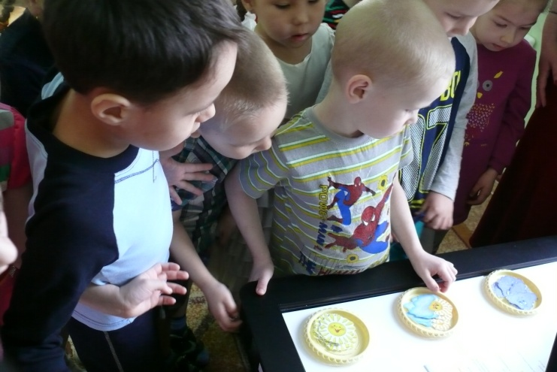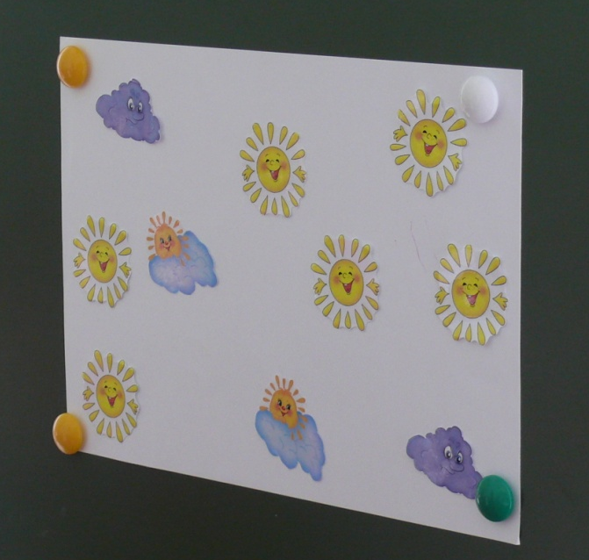
Давайте возьмемся за руки и скажем:
Все мы дружные ребята. Мы ребята – дошколята.
Никого не обижаем. Как заботиться, мы знаем.
Никого в беде не бросим. Не отнимем, а попросим.
Пусть всем будет хорошо, будет радостно, светло!

На этом наше занятие закончено мне было приятно с вами работать. Спасибо!
До свидания!

